<a name="top"></a>

Отслеживание фактического времени выполнения запланированных задач
Экспорт в PDF
Дата создания: 2025/06/23 04:41 (C) mihanik
<a href='javascript:history.back();'><img src=/lib/exe/fetch.php/level_up.png height=35 width=50></a>
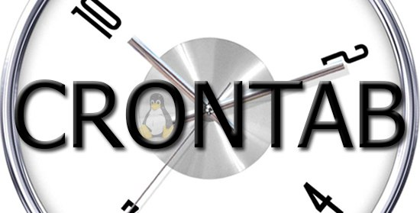

Дано
С помощью планировщика задач cron вы создали новое задание.

Надо
Отслеживать время фактического выполнения задания.

Решение
Основная идея заключается в том, что мы перед запуском задания «трогаем» (touch) некий файл и после выполнения задания опять «трогаем» ещё один некий файл.
Реальный пример из моей практики.
В 6:00 нам нужно запустить некие виртуальные машины. Это сделать просто запланировав следующее задание cron
0 6 * * * /opt/scripts/start-vms.sh
Но в некоторых случаях может быть непонятно: стартовал скрипт или нет, и завершилось ли задание.
Немного модифицируем команду выполняемую по расписанию.
0 6 * * * touch /opt/scripts/start-vms.start; /opt/scripts/start-vms.sh; touch /opt/scripts/start-vms.end
Здесь:
- файл /opt/scripts/start-vms.start является файлом/флагом начала выполнения запланированного задания, а команда touch изменяет временную метку этого файла;
- файл /opt/scripts/start-vms.sh - это непосредственно сам скрипт выполнение которого мы запланировали;
- файл /opt/scripts/start-vms.end является файлом/флагом завершения выполнения запланированного задания, а команда touch опять-таки изменяет временную метку этого файла.
Получается, что в одной строке указано несколько команд через «;». Эти команды будут выполняться по очереди вне зависимости от успешности выполнения других команд.
Отработает ваш скрипт успешно или нет, - не важно. Проанализировав временные метки файлов «start» и «end» вы всегда будете знать когда ваш скрипт запустился и когда он завершил работу.

Источники
- https://yandex.ru/search
⇑ Наверх ⇑
 | В моей WIKI постоянно ведётся какая-то работа со статьями.  Если у вас возникли вопросы или замечания,  можете их отправлять на почту support@mihanik.net

